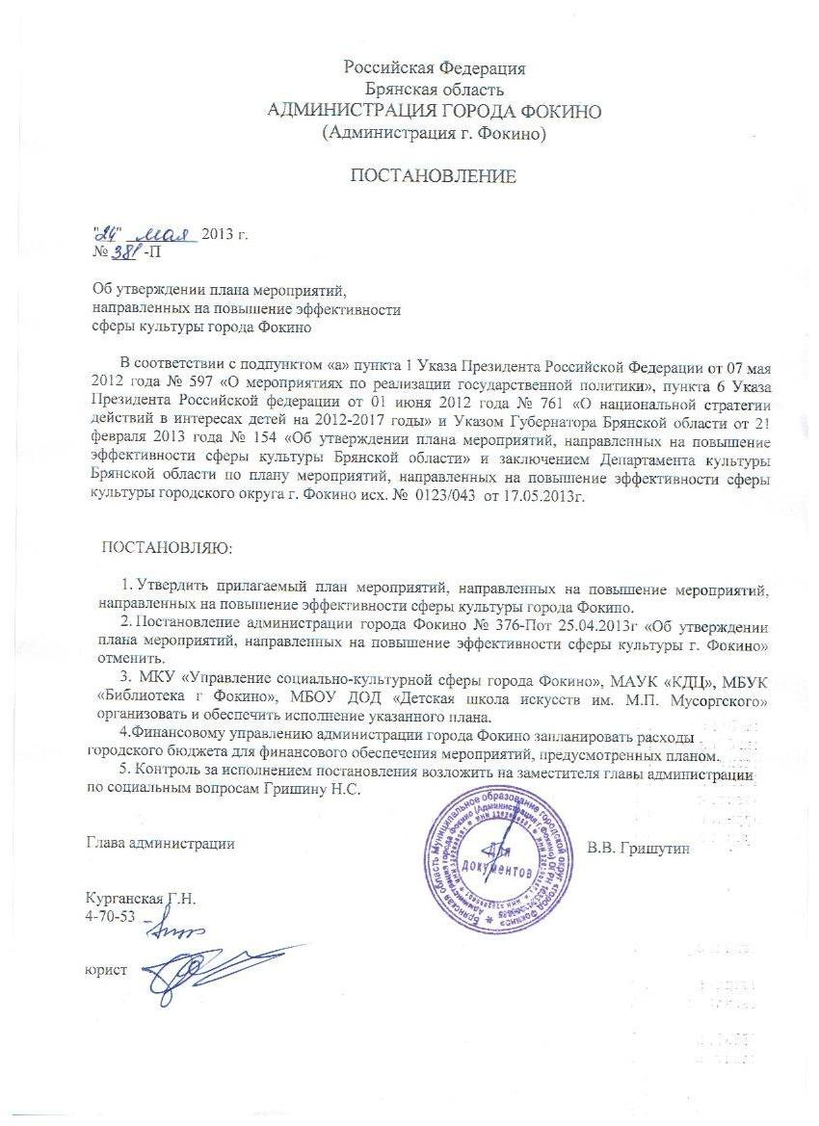

Утверждено
Постановлением администрации г. Фокино
№ 381-П от 24 мая 2013 г.
П Л А Н
мероприятий, направленных на повышение эффективности
сферы культуры города Фокино

1. Цели разработки плана мероприятий , направленных на повышение эффективности сферы культуры города.
Целями плана мероприятий, направленных на повышение эффективности сферы культуры города Фокино (далее – «дорожная карта») являются:
создание благоприятных условий для устойчивого развития культурных составляющих качества жизни населения города Фокино:
обеспечение равного доступа к участию в культурной жизни, реализации творческого потенциала граждан;
сохранение культурного и исторического наследия Российской Федерации, Брянской области и города Фокино;
создание условий для творческого и нравственного совершенствования каждой личности;
обеспечение достойной оплаты труда работников учреждений культуры как результат повышения качества и количества оказываемых ими государственных (муниципальных услуг);
развитие и сохранение кадрового потенциала учреждений культуры, привлечение молодых специалистов для работы в сфере культуры города;
создание условий для развития молодых талантов и детей с высокой мотивацией к обучению по специальностям культуры и искусства.

П. Проведение структурных реформ в сфере культуры

В рамках структурных реформ предусматривается:
повышение качества и расширение спектра муниципальных услуг в сфере культуры;
обеспечение доступности к культурному продукту путём информатизации отрасли;
формирование конкурентной среды в отрасли культуры путём расширения грантовой поддержки творческих проектов;
вовлечение населения в создание и продвижение культурного продукта;
участие сферы культуры в формировании комфортной среды жизнедеятельности города
совершенствование организационных и финансовых механизмов обеспечения реализации доступности художественного образования детей.

Ш. Целевые показатели (индикаторы) развития сферы культуры и меры, обеспечивающие их достижение

1. С ростом эффективности и качества оказываемых услуг будут достигнуты следующие целевые показатели (индикаторы):

1) увеличение количества библиографических записей в электронных базах данных муниципальных библиотек города, в том числе включенных в сводный электронный каталог библиотек России (по сравнению с предыдущим годом):
тыс. записей
2012 год | 2013 год | 2014год | 2015 год | 2016год | 2017 год | 2018 год
0 | 0,5 | 1,2 | 2,2 | 3,2 | 4,3 | 5,5

2) увеличение количества общедоступных (публичных) библиотек подключенных к сети Интернет, в общем количестве библиотек города Фокино:
(процентов)
2012 год | 2013 год | 2014год | 2015 год | 2016год | 2017 год | 2018 год
- | 100 | - | - | - | - | -

3) увеличение численности участников культурно-досуговых мероприятий (по сравнению с предыдущим годом):
(человек)
2012 год | 2013 год | 2014год | 2015 год | 2016год | 2017 год | 2018 год
52000 | 52030 | 52090 | 52130 | 52170 | 52207 | 52312

4) повышение уровня удовлетворенности жителей города Фокино качеством предоставления муниципальных услуг в сфере культуры:
(процентов)
2012 год | 2013 год | 2014год | 2015 год | 2016год | 2017 год | 2018 год
75 | 77 | 79 | 81 | 83 | 85 | 88

5) увеличение доли детей привлекаемых к участию в творческих мероприятиях, в общем числе детей, обучающихся в учреждениях дополнительного образования детей (детских школах искусств):
(процентов)
2012 год | 2013 год | 2014год | 2015 год | 2016год | 2017 год | 2018 год
10 | 10,7 | 10,9 | 11.2 | 11,7 | 11,9 | 12,2

6) доля детей, охваченных образовательными программами дополнительного образования детей в сфере культуры, в общей численности детей и молодёжи в возрасте от 5 до 18 лет:
(процентов)
2012 год | 2013 год | 2014год | 2015 год | 2016год | 2017 год | 2018 год
13 | 13.7 | 14,2 | 14,4 | 14,5 | 14,7 | 15,2

7) ежегодное увеличение количества исполнения запросов граждан социально-правового характера, предоставление информации органам власти субъектов Российской Федерации и органов местного самоуправления по запросам, относящимся к сфере их деятельности, других тематических запросов (запрос):
(единиц)
2012 год | 2013 год | 2014год | 2015 год | 2016год | 2017 год | 2018 год
50 | 75 | 90 | 110 | 120 | 130 | 150

8) ежегодное увеличение доли объектов историко-культурного наследия, в отношении которых выполнены работы по реставрации, ремонту и выходу из аварийного состоянии:
(процентов)
2012 год | 2013 год | 2014год | 2015 год | 2016год | 2017 год | 2018 год
0,1 | 0,1 | 0,2 | 0,2 | 0,3 | 0,3 | 0.3

2. Мерами, обеспечивающими достижение целевых показателей (индикаторов) развития сферы культуры являются:
1) создание механизма стимулирования работников учреждений культуры, оказывающих услуги (выполняющих работы) различной сложности, включающего установление более высокого уровня заработной платы, обеспечение выполнения требований к качеству оказания услуг, прозрачное формирование оплаты труда, внедрение современных норм труда, направленных на повышение качества оказания муниципальных услуг;
2) поэтапный рост оплаты труда работников учреждений культуры, достижение целевых показателей по доведению уровня оплаты труда (средней заработной платы) работников учреждений культуры до средней заработной платы в Брянской области в соответствии с указами Президента Российской Федерации от 7 мая 2012 г. № 597 «О мероприятиях по реализации государственной социальной политики» и от 1 июня 2012 г. № 761 «О Национальной стратегии действий в интересах детей на 2012-2017 годы» и указом Губернатора Брянской области от 13 февраля 2013 г. № 123 «О мерах по поэтапному совершенствованию системы оплаты труда в государственных учреждениях Брянской области на 2013-2018 годы»;
3) обновление квалификационных требований к работникам, переобучение, повышение квалификации, приток квалифицированных кадров, создание предпосылок для появления в бюджетном секторе конкурентоспособных специалистов и менеджеров, сохранение и развитие кадрового потенциала работников учреждений сферы культуры;
4) оптимизация неэффективных расходов учреждений сферы культуры.

1V. Мероприятия по совершенствованию оплаты
труда работников учреждений сферы культуры города Фокино

1. Разработка и проведение мероприятий по совершенствованию оплаты труда работников учреждений сферы культуры должны осуществляться с учетом Программы поэтапного совершенствования системы оплаты труда в государственных (муниципальных) учреждениях на 2012-2018 годы, утвержденной распоряжением Правительства Российской Федерации от 26 ноября 2012 г. № 2190-р, Единых рекомендаций по установлению на федеральном, региональном и местном уровнях систем оплаты труда работников государственных и муниципальных учреждений, утвержденных на соответствующий год решением Российской трехсторонней комиссии по регулированию социально-трудовых отношений. Учитывая специфику деятельности учреждений культуры города, при планировании размеров средств, направляемых на повышение заработной платы работников, в качестве приоритетных должны рассматриваться культурно-досуговые учреждения и библиотеки. При этом объемы финансирования должны соотноситься с выполнением этими учреждениями показателей эффективности и достижением целевых показателей (индикаторов).

2. Показателями (индикаторами), характеризующими эффективность мероприятий по совершенствованию оплаты труда работников учреждений сферы культуры, являются:
1) динамика индикативных значений соотношения средней заработной платы работников учреждений культуры и средней заработной платы в Брянской области:
(процентов)
2013 год | 2014год | 2015 год | 2016год | 2017 год | 2018 год
56,2 | 64,9 | 73,7 | 82,4 | 91,2 | 100

2) параметры средней заработной платы работников учреждений культуры:
(рублей)
2013 год | 2014год | 2015 год | 2016год | 2017 год | 2018 год
10208,7 | 13148,7 | 16637,8 | 20682,4 | 25321,1 | 30680

3) динамика индикативных значений соотношения средней заработной платы педагогов учреждений образования в сфере культуры и средней заработной платы в Брянской области:
(процентов)
2013 год | 2014год | 2015 год | 2016год | 2017 год | 2018 год
75 | 80 | 85 | 90 | 95 | 100

4) параметры средней заработной платы педагогических работников учреждений образования в сфере культуры
(рублей)
2013 год | 2014год | 2015 год | 2016год | 2017 год | 2018 год
13624 | 16208 | 19189 | 22590 | 26377 | 30680

5) объёмы финансирования мероприятия по повышения оплаты труда отдельным категориям работников, определённых указами Президента российской Федерации от 7 мая 2012 года № 597 «О мероприятиях по реализации государственной социальной политики», от 1 июня 2012 года № 761 «О Национальной стратегии действий в интересах детей на 2012 – 2017 годы», в сфере культуры Брянской области на 2013 – 2018 годы:
млн. рублей
Сфера деятельности | 2013 год | 2014 год | 2015 год | 2016 год | 2017 год | 2018 год

Объёмы дополнительных финансовых средств, необходимых для реализации
Указа Президента Российской Федерации
Культура 1,71 2,57 4,15 6,38 9,10 12,52

Образование 0,14 0,28 0,44 0,62 0,82 1,05
Финансирование за счёт средств бюджета Брянской области
Культура 0,44 0,62 1,04 1,65 2,38 3,31

Образование 0,04 0,06 0,09 0,12 0,16 0,20
Финансирование за счёт средств федерального бюджета
Культура 0,65 1,06 1,63 2,40 3,35 4,53

Образование 0,07 0,14 0,22 0,31 0.41 0,53

Финансирование за счёт средств муниципальных бюджетов, сокращения неэффективных расходов, а также
привлечения средств от приносящей доход деятельности

Культура 0,62 0,89 1,48 2,33 3,37 4,68

Образование 0,03 0,08 0,13 0,19 0,25 0,32

V. Основные мероприятия, направленные на повышение эффективности сферы культуры, связанные с переходом на эффективный контракт

 | Результат | Ответственный  исполнитель | Срок  исполнения
Совершенствование системы оплаты труда
1. Разработка (изменение) показателей эффективности деятельности муниципальных учреждений культуры г. Фокино  2. Проведение мероприятий с учетом специфики  отрасли по возможному привлечению на повыше-  ние заработной платны не менее одной трети  средств, получаемых за счет сокращения не-  эффективных расходов учреждений сферы культуры и органов местного самоуправления, а также по привлечению учреждениями сферы культуры средств от приносящей доход деятельности.  3. Разработка предложений поэтапной  оптимизации штатной численности  подведомственных муниципальных учреждений  культуры и образовательных учреждений сферы культуры на основе разработанных Министерством культуры Российской Федерации типовых отраслевых норм труда работников учреждений культуры и рекомендаций по формированию штатной численности учреждений с учетом отраслевой специфики  4. Разработка по согласованию с департаментом культуры Брянской области программ поэтапной реструктуризации сети муниципальных учреждений культуры с частичным сокращением  штатов.  5. Внесение необходимых изменений в отраслевые положения о системе оплаты труда работников муниципальных учреждений культуры, работников образовательных учреждений культуры, включив условия осуществления выплат стимулирующего характера с учетом утвержденных показателей и  критериев оценки эффективности труда  работников  6.Обеспечение организации ведения  государственного статистического наблюдения показателей средней заработной платы работников муниципальных учреждений культуры, образовательных учреждений сферы культуры и искусства города Фокино.  7. Обеспечение планирования бюджетных ассигнований, необходимых для достижения показателей (по годам) средней заработной платы работников муниципальных учреждений культуры города Фокино. | Муниципальные правовые акты  Доклад МКУ «Управление соцкультсферы г. Фокино»  Планы мероприятий учреждений  Муниципальные правовые акты  Решение Совета народных депутатов города Фокино  Формы статистической отчётности  ЗП-культура  ЗП-образование  Нормативные правовые акты о местном бюджете | Органы местного самоуправления,  МКУ «Управление соцкультсферы г. Фокино»  Органы местного самоуправления,  МКУ «Управление соцкультсферы г. Фокино», муниципальные учреждения культуры и образовательные учреждения культуры и искусства  МКУ «Управление соцкультсферы г. Фокино»  муниципальные учреждения культуры и образовательные учреждения культуры и искусства  Органы местного самоуправления  Органы местного самоуправления  МКУ «Управление соцкультсферы г. Фокино»  муниципальные учреждения культуры и образовательные учреждения культуры и искусства  МКУ «Управление соцкультсферы г. Фокино»  муниципальные учреждения культуры и образовательные учреждения культуры и искусства  Финансовое управление администрации города Фокино, органы местного самоуправления | Ежегодно, до 1июля 2013г.  Ежегодно до 1 сентября  В течении 3 месяцев после утверждения типовых отраслевых норм труда работников учреждений культуры и рекомендаций по формированию штатной численности учреждений с учётом отраслевой специфики до 1 июня 2013 года  До 1 июля 2013 года  До 1 декабря 2013 года  Ежемесячно  Ежегодно в сроки, установленные для формирования местных бюджетов
Создание прозрачного механизма оплаты труда руководителей учреждений
8.Внесение изменений в трудовые договоры с руководителями муниципальных учреждений культуры, образовательных учреждений сферы  культуры в части представления ежегодно, начиная с 1 января 2013 года, сведений о доходах, об имуществе и обязательствах  имущественного характера руководителя, его супруги и несовершеннолетних детей  9.Обеспечение контроля за предоставлением сведений о доходах, об имуществе и обязатель-ствах имущественного характера руководителей государственных и муниципальных учреждений  сферы культуры, их супругов и несовершенно-  летних детей  10.Установление в качестве показателя  эффективной работы руководителя учреждения культуры «рост средней заработной платы» специалистов в отчетном году по сравнению с предыдущим  11.Установление предельного уровня соотно-шения заработной платы руководителей муниципальных учреждений культуры и образовательных учреждений сферы культуры и средней заработной платы специалистов учреждений в кратности от 1 до 8, включив данную норму в положения об отраслевой системе оплаты труда.  12.Установление предельной доли административно-управленческого и вспомогательного персонала в фонде оплаты труда муниципальных учреждений культуры до 40%. | Дополнительные соглашения к трудовым договорам с руководителем учреждения  Информационная справка  Дополнительные соглашения к трудовым договорам с руководителем учреждения  Решение Совета  народных депутатов города Фокино  Информационная справка | Органы местного самоуправления  Органы местного самоуправления  Органы местного самоуправления  Органы местного самоуправления  МКУ «Управление соцкультсферы г. Фокино»  муниципальные учреждения культуры и образовательные учреждения культуры и искусства | До 1 июля 2013 года  Ежегодно в сроки, установленные для представления  До 1 июля 2013 года  До 1 июля 2013 года  До 1 июля 2013 года
Развитие кадрового потенциала работников муниципальных учреждений
сферы культуры Брянской области
13.Внедрение профессиональных стандартов в деятельность работников муниципальных учреждений культуры города Фокино  14.Обеспечение проведения мероприятий по повышению квалификации и переподготовки кадров муниципальных учреждений культуры и образовательных учреждений сферы культуры.  15.Проведение мероприятий по организации заключения дополнительных соглашений к трудовым договорам (новых трудовых договоров) с работниками учреждений культуры, образовательных учреждений сферы культуры в связи с введением эффективного контракта.  16.Создание постоянно действующей рабочей группы администрации города Фокино по оценке результатов реализации «дорожной карты».  17.Проведение мониторинга реализации мероприятий по повышению оплаты труда, предусмотренных на 2013 – 2018 годы «дорожной картой»  18.Информационное сопровождение «дорожной карты» - организация проведения разъясни- тельной работы в трудовых коллективах, публикации в средствах массовой информации, проведение семинаров и других мероприятий.  19. Разработка и утверждение учреждениями культуры планов мероприятий по повышению эффективности деятельности учреждения в части оказания муниципальных услуг (выполнения работ) на основе целевых показателей деятельности учреждения, совершенствованию системы оплаты труда, включая мероприятия по повышению оплаты труда соответствующих категорий работников. | Должностные инструкции работников учреждений культуры  Информационная справка об увеличении числа работников культуры, прошедших переподготовку и повышение квалификации  Трудовые договоры работников (дополнительные соглашения к ним)  Распоряжение администрации города Фокино  Информационная справка  Публикации в средствах массовой информации, проведение семинаров и других мероприятий  Локальные акты учреждения | МКУ «Управление соцкультсферы г. Фокино»  муниципальные учреждения культуры и образовательные учреждения культуры и искусства  МКУ «Управление соцкультсферы г. Фокино», учреждения культуры и учреждения образования в сфере культуры  Учреждения культуры и учреждения образования в сфере культуры  Органы местного самоуправления,  МКУ «Управление соцкультсферы г. Фокино»  Органы местного самоуправления, МКУ «Управление соцкультсферы г. Фокино»  МКУ «Управление соцкультсферы г. Фокино»,  учреждения культуры и учреждения образования в сфере культуры  Учреждения культуры и учреждения образования в сфере культуры | 2014-2015 годы  Ежегодно  Ежегодно  До 15 апреля 2013 года  Ежегодно  Постоянно  До 1 июля 2013 года

